ELEMENTOS DEL TEATRO  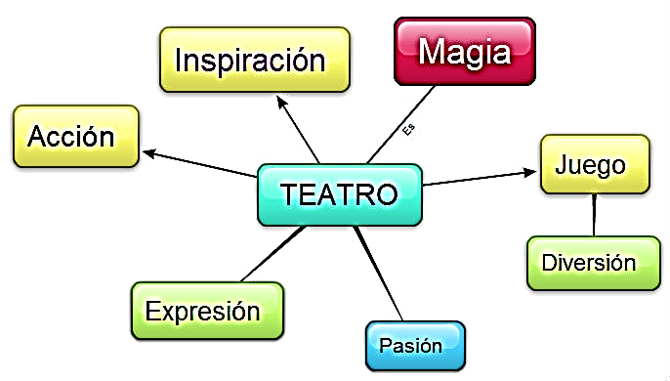 | ELEMENTOS DEL TEATRO
ELEMENTOS DEL TEATRO | ELEMENTOS DEL TEATRO

